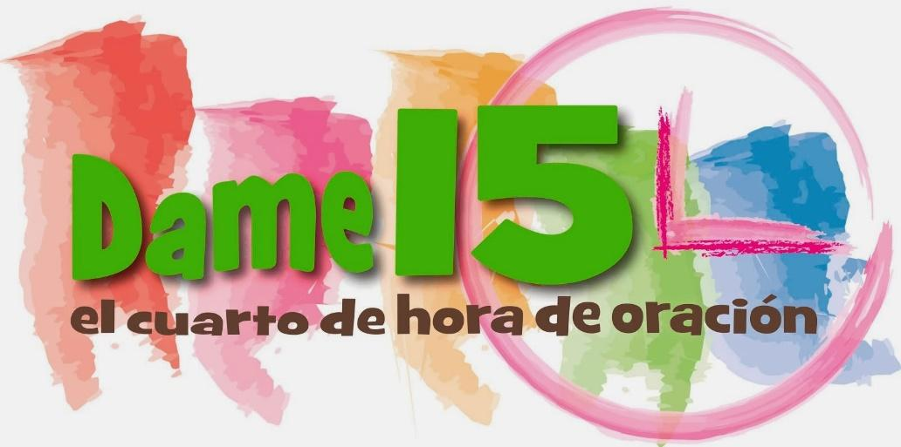

**Nos preparamos:**

Empezamos este cuarto de hora haciendo un poco de silencio para vivir con más intensidad este momento tan especial.

Pero como que hoy vamos a hablar de la amistad, con tranquilidad y paz, nos miramos y saludamos unos a otros, porque nos alegrarnos de vernos y para sentirnos unidos y amigos como quiere Jesus



**Canto**

Jesús, Jesús, amigo,

tú eres la luz, la vida y el amor.

tú eres mi camino,

contigo no tendré miedo

**Lectura del santo evangelio según San Juan 10, 27-30**

En aquel tiempo, dijo Jesús:

«Mis ovejas escuchan mi voz, y yo las conozco, y ellas me siguen, y yo les doy la vida eterna; no perecerán para siempre, y nadie las arrebatará de mi mano.

Lo que mi Padre me ha dado es más que todas las cosas, y nadie puede arrebatar nada de la mano de mi Padre.

Yo y el Padre somos uno».

**Puntos para la reflexión**

* Las ovejas establecen vínculos con los pastores?
* ¿A las ovejas les gusta el cariño?
* ¿Y a nosotros?

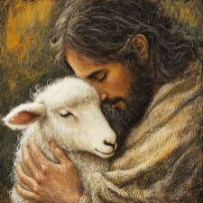

Las ovejas son animales sociables por naturaleza (¡como nosotros!). Y cuando tienen la suerte de conocer la bondad humana, reciben con entusiasmo las caricias, los rasguños y los abrazos y buscan activamente la compañía y el afecto humanos cuando han conocido la seguridad y el amor.

Aprenden que, en presencia de su pastor, están seguros, cuidados y protegidos. He visto ovejas inquietas relajarse por completo y encontrar la paz cuando su pastor las llama y se acerca a ellas.  El vínculo entre el pastor y las ovejas es de total confianza.

Cuando acompaño a Jan, mi nieto, a primera hora, veo la alegría que tenéis cuando encontráis a un amigo o una amiga por el camino. Él no puede esperar y se baja del coche en marcha para hacer lo que queda de camino juntos.

Sabéis muy bien lo que es tener un buen amigo. Como os ayudáis, como compartís, como jugáis y lo bien que estáis, tanto que no hay forma de separaros al final del día

Jesús es un super amigo que quiere estar siempre con nosotros lo más cerca posible,  incluso haciéndose pan para estar dentro nuestro y que nunca nos dejará  Fijaros que él siempre se acuerda de su Padre Dios porque sabe que su Padre se  alegra cuando le envía una mirada o unas palabras de cariño (oración )  Por eso, y especialmente los niños y niñas que acabáis de hacer la comunión, no  dejéis solo a Jesús ni a su Padre que es nuestro padre y acompañadles todos los  domingos en la eucaristía

Y aprovechemos para **AGRADECER** a todos los **SACERDOTES** que nos acogen en sus parroquias los domingos como la de Santa Inés, La Paz, San Vicenç y a los **ABUELOS** que siempre que  se lo pidáis os acompañarán  a la celebracón de la Eucaristía

**AVE MARÍA**

Tantas cosas que en la vida nos ofrecen plenitud,

y no son más que mentiras que desgastan la inquietud.

Tú has llenado mi existencia al quererme de verdad.

Yo quisiera Madre buena amarte más.

En silencio escuchabas la palabra de Jesús,

y la hacías pan de vida, meditando en tu interior.

La semilla que ha caído ya germina y está en flor.

Con el corazón abierto cantaré.

**Ave María, Ave María, Ave María, Ave María.**

